Wo finde ich was?

Abbildung 1: Viele Wege (https://pixabay.com/de/photos/pfeile-mann-gipfel-h%c3%b6hepunkt-3452579/)

Ein Wegweiser für:
Online-Portale zur Literaturrecherche
Psychologische Testverfahren: Rechercheportale, Testverzeichnisse, mögliche Bezugsquellen und Open-Access-Archive
Portale für Onlinebefragungen

Inhaltsverzeichnis
1. Online-Portale zur Literaturrecherche 4
1.1 BASE 4
1.2 Carrot² 5
1.3 Elektronische Zeitschriftenbibliothek (EZB) 6
1.4 Elsevier Science Direct 6
1.5 Gemeinsamer Verbundkatalog der Bibliotheken (GVB) 7
1.6 Google Scholar 7
1.7 JSTOR 8
1.8 Karlsruher virtueller Katalog (KVK) 9
1.9 Metager 10
1.10 OAIster 10
1.11 PubMed 11
1.12 PubPsych 12
1.13 PsyDoc 13
1.14 PsyJOURNALS 14
1.15 Research Gate 14
1.16 SAGE Journals 15
1.17 WISO 15
2. Psychologische Testverfahren: Rechercheportale, mögliche Bezugsquellen, Testverzeichnisse und Open-Access-Archive 16
2.1 Hogrefe Testzentrale 16
2.2 Open Test Archiv 16
2.3 Psychometrikon 17
2.4 ZPID PSYNDEX-Tests 17
2.5 ZPID Testothekenverzeichnis 18
2.6 ZPID Testverzeichnisse 18
2.7 ZIS 19
3. Portale für Onlinebefragungen 20
3.1 Empirio 20
3.2 LamaPoll 20
3.3 LimeSurvey 21
3.4 SoSci Survey 22
3.4 SurveyMonkey 23
3.6 UmfrageOnline 24

Online-Portale zur Literaturrecherche

1.1 BASE
Kostenfrei nutzbares Rechercheportal der Universitätsbibliothek Bielefeld für wissenschaftliche Open-Access-Publikationen (https://www.base-search.net/).
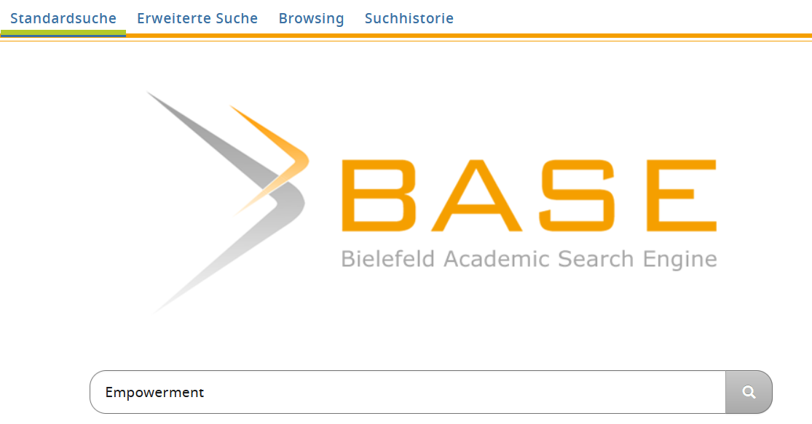
Abbildung 2: BASE-Startseite (https://www.base-search.net/)

Über die erweiterte Suche (https://www.base-search.net/Search/Advanced)
können zusätzliche Kriterien gesetzt werden:

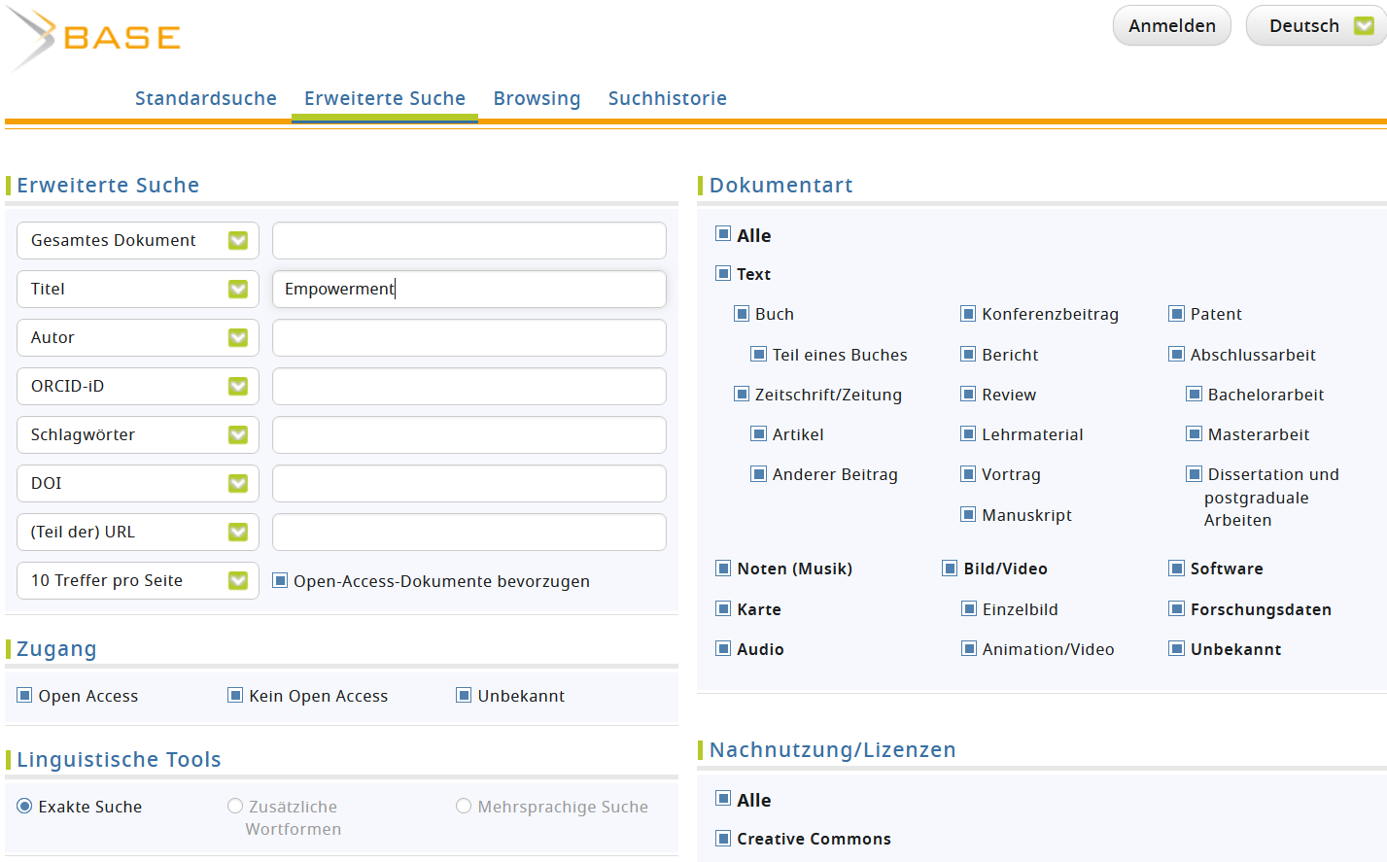
Abbildung 3: BASE Erweiterte Suche (https://www.base-search.net/Search/Advanced)

1.2 Carrot²
Die Metasuchmaschine Carrot² durchsucht sowohl das Web, als auch PubMed (https://search.carrot2.org/#/search/web).
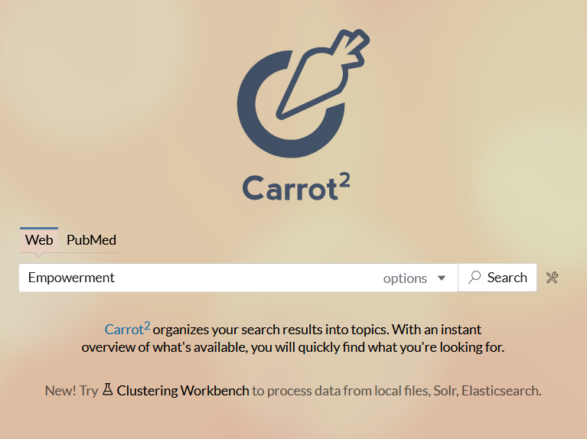
Abbildung 4: Carrot² Startseite (https://search.carrot2.org/#/search/web)
Filter, wie die Sprache oder das Veröffentlichungsland, können zusätzlich eingestellt werden:
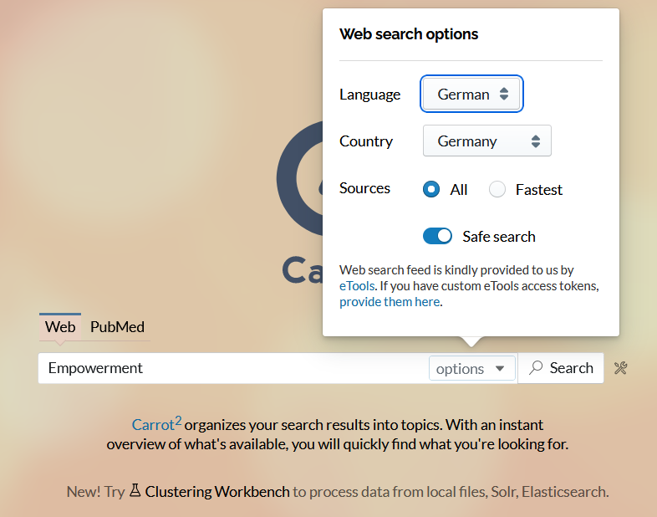
Abbildung 5: Filtereinstellungen (https://search.carrot2.org/#/search/web)
In der Ergebnisliste sortiert Carrot² die gefundenen Dokumente nach Themengebieten, in den sogenannten "Clusters" oder "Clouds". Dadurch werden die Ergebnisse gleich thematisch sortiert, was wiederum auf den Inhalt schließen lässt.
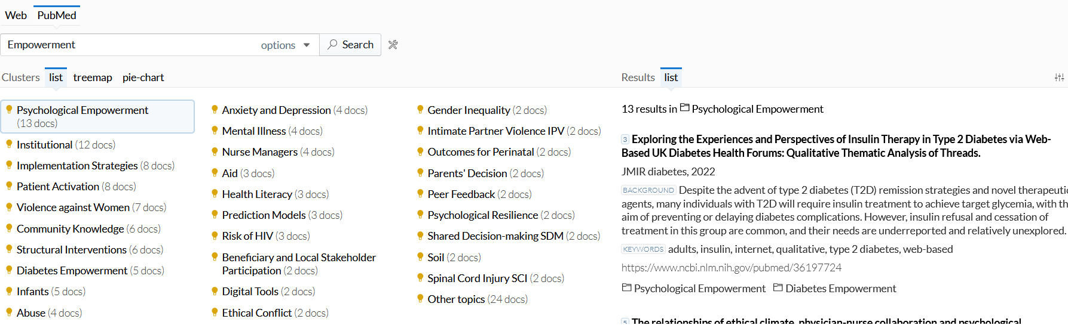
Abbildung 6: Carrot² Ergebnisliste (https://search.carrot2.org/#/search/pubmed/Empowerment/folders)

1.3 Elektronische Zeitschriftenbibliothek (EZB)
Kostenfrei nutzbares Rechercheportal der Universitätsbibliothek Regensburg für elektronische Fachzeitschriften (http://ezb.uni-regensburg.de/fl.phtml?bibid=AAAAA&colors=7&lang=de). Mehr als die Hälfte der Zeitschriften sind kostenlos online lesbar. Die EZB stellt eine Übersicht von Zeitschriften verschiedener Fachgebiete zur Verfügung. Aufgelistet werden Zeitschriften, die sowohl online frei verfügbar, als auch kostenpflichtig bezogen werden können.
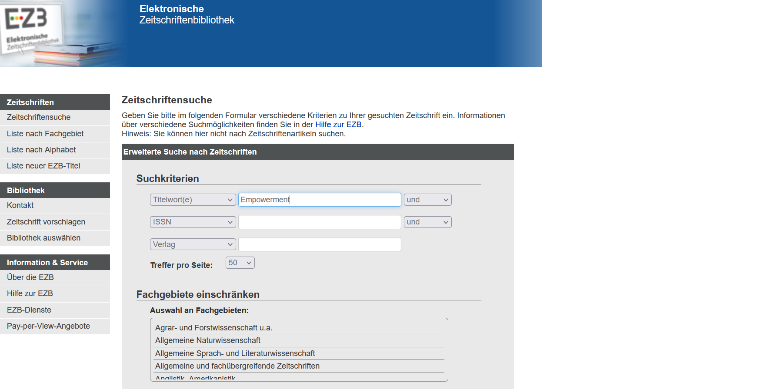
Abbildung 7: Elektronische Zeitschriftenbibliothek
(http://ezb.uni-regensburg.de/search.phtml?bibid=AAAAA&colors=7&lang=de)

1.4 Elsevier Science Direct
Kostenfrei nutzbares Rechercheportal des Elsevier Verlags für elektronische Fachzeitschriften (https://www.sciencedirect.com/#open-access). Einige Publikationen stehen im Volltext kostenfrei (open access) zur Verfügung. Darüber hinaus finden sich einige öffentlich zugängliche Artikel.

Abbildung 8: Elsevier open access (https://www.sciencedirect.com/#open-access)

1.5 Gemeinsamer Verbundkatalog der Bibliotheken (GVB)
Der gemeinsame Verbundkatalog (GVK) ist der frei zugängliche Ausschnitt der Verbunddatenbank K10plus mit den Nachweisen der Gemeinsamen Verbundbibliotheken deutscher Bibliotheken und des Südwestdeutschen Bibliotheksverbundes (https://gvk.k10plus.de/). Zusätzlich sind die Zeitschriftennachweise der subito-Lieferbibliotheken aus Deutschland und Österreich, sowie der leihverkehrsrelevanten Bibliotheken aus Deutschland enthalten.
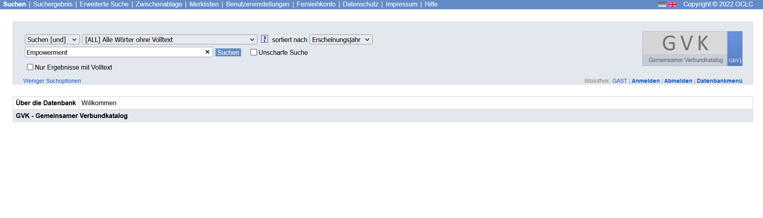
Abbildung 9: Gemeinsamer Verbundkatalog (https://gvk.k10plus.de/)

1.6 Google Scholar
Kostenfreie nutzbares Rechercheportal des Unternehmens Google LLC für wissenschaftliche Publikationen aus dem internationalen Raum (https://scholar.google.com/). Links zu frei verfügbaren Volltexten werden bereitgestellt.

Abbildung 10: Google Scholar Startseite (https://scholar.google.com/)
Google Scholar bietet eine Zitationsanalyse (hilfreich, um auf neuere Publikationen aufmerksam zu werden) und Verweise auf ähnliche Publikationen.
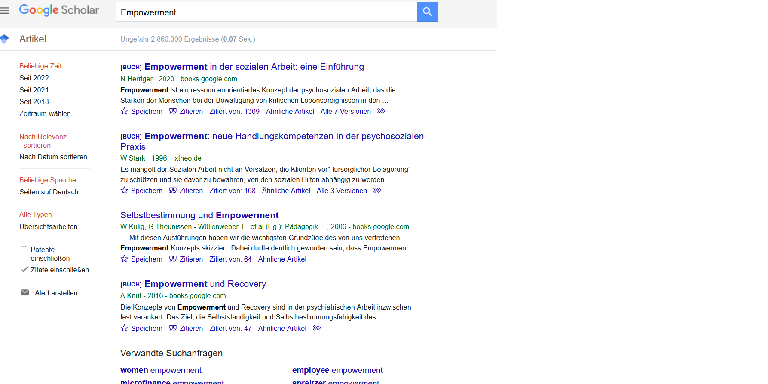
Abbildung 11: Google Scholar Ergebnisliste
(https://scholar.google.com/scholar?hl=de&as_sdt=0%2C5&q=Empowerment&btnG=)

1.7 JSTOR
Die in New York ansässige Non-Profit-Organisation JSTOR (https://www.jstor.org/)bietet eine Volltextsuche digitalisierter, wissenschaftlicher Publikationen an. Die Texte liegen als Volltext und Vollbild in verschiedenen Formaten vor.
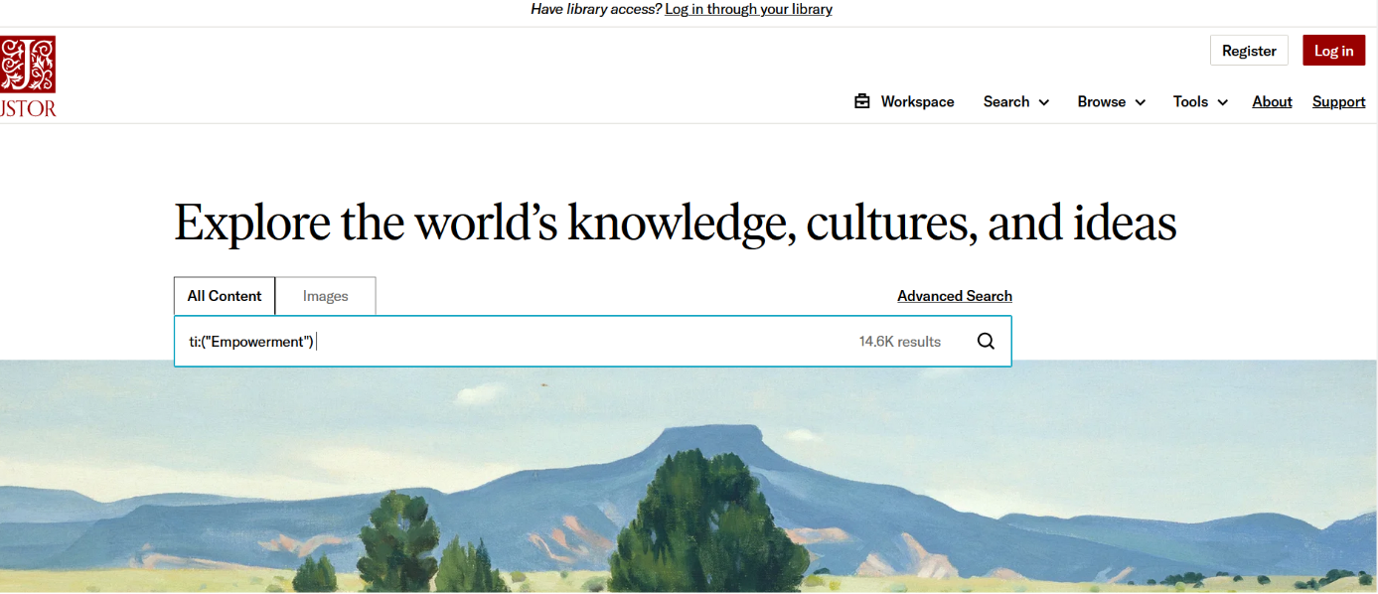
Abbildung 12: JSTOR Startseite (https://www.jstor.org/)
Es gibt sowohl frei zugängliche Publikationen, welche direkt heruntergeladen werden können, als auch Verlinkungen zu Büchern, Kapiteln oder sonstigen Publikationen, welche dann über eine andere Quelle bezogen werden können.
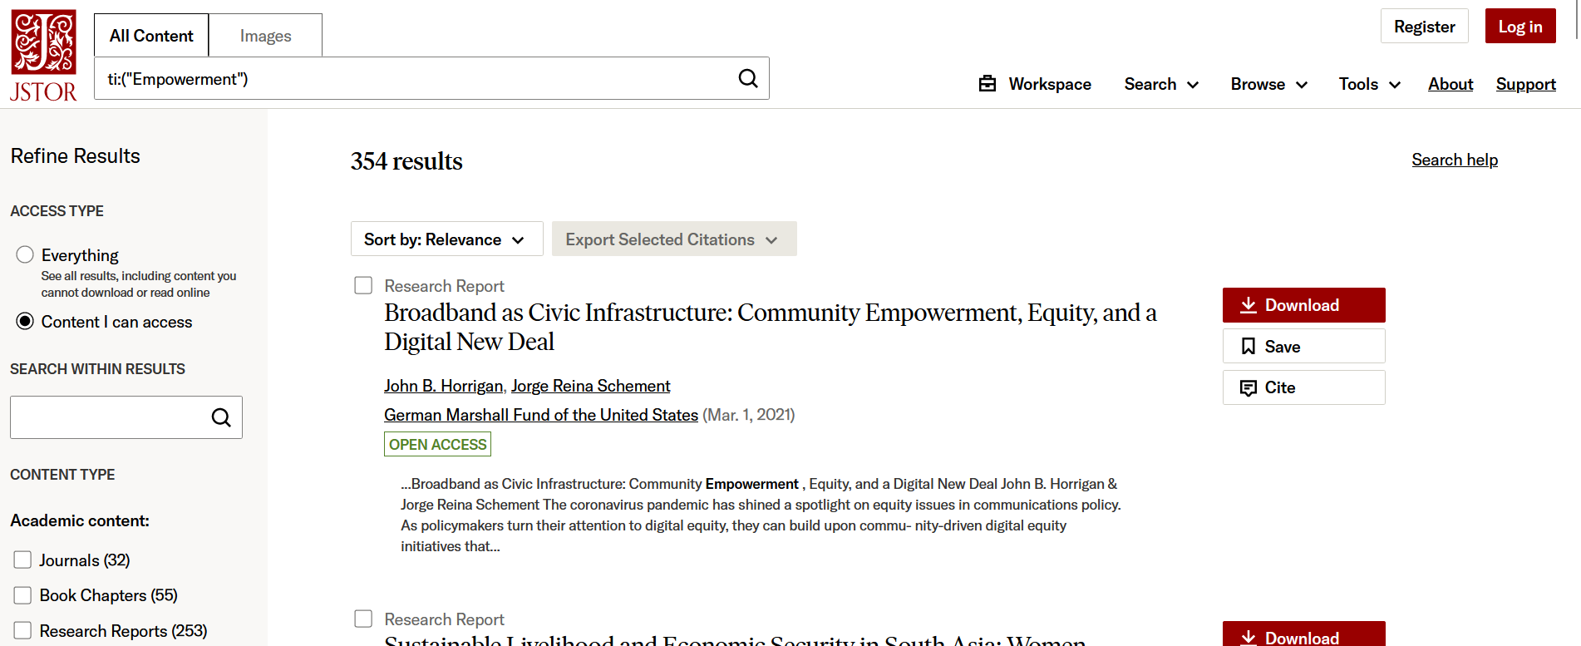
Abbildung 13: JSTOR Ergebnisliste
(https://www.jstor.org/action/doBasicSearch?Query=ti%3A%28%22Empowerment%22%29&acc=on)

1.8 Karlsruher virtueller Katalog (KVK)
Eine Möglichkeit, eine große Anzahl von Bibliotheken gleichzeitig nach Fachliteratur zu durchsuchen, bietet der Karlsruher Virtuelle Katalog (https://kvk.bibliothek.kit.edu/). Der KVK ist eine Meta-Suchmaschine zum Nachweis von mehreren hundert Millionen Büchern, Zeitschriften und anderen Medien in Bibliotheks- und Buchhandelskatalogen bundes- bzw. weltweit. Neben Büchern greift diese Suchmaschine auch auf verschiedene Datenbanken des Buchhandels und elektronische Texte zu. Die Nutzung des Meta-Katalogs bietet sich an, wenn Fachliteratur nicht am eigenen Standort verfügbar ist und beispielweise über Fernleihe bezogen werden kann.
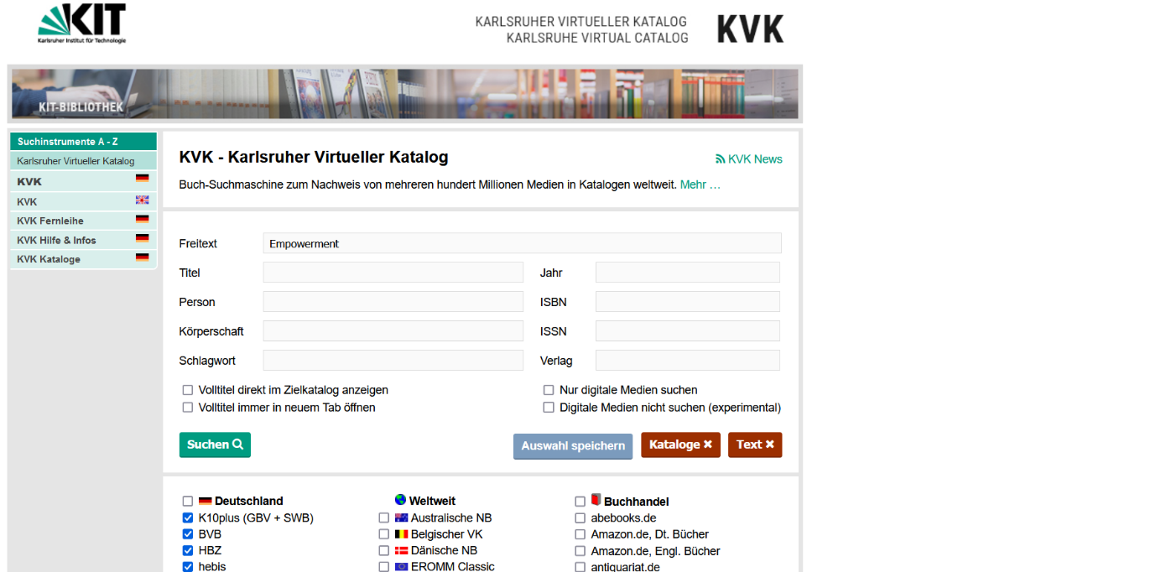
Abbildung 14: Karlsruher Virtueller Katalog
(https://kvk.bibliothek.kit.edu/?kataloge=K10PLUS&kataloge=BVB&kataloge=NRW&kataloge=HEBIS&kataloge=HEBIS_RETRO&kataloge=KOBV_SOLR&kataloge=DDB&kataloge=STABI_BERLIN&kataloge=TIB&digitalOnly=0&embedFulltitle=0&newTab=0)

1.9 Metager
Mit der Metasuchmaschine Metager (https://metager.de/) der Universität Hannover kann zielgerichtet auf eine Vielzahl von klassischen und wissenschaftlichen Suchmaschinen gleichzeitig zugegriffen werden.
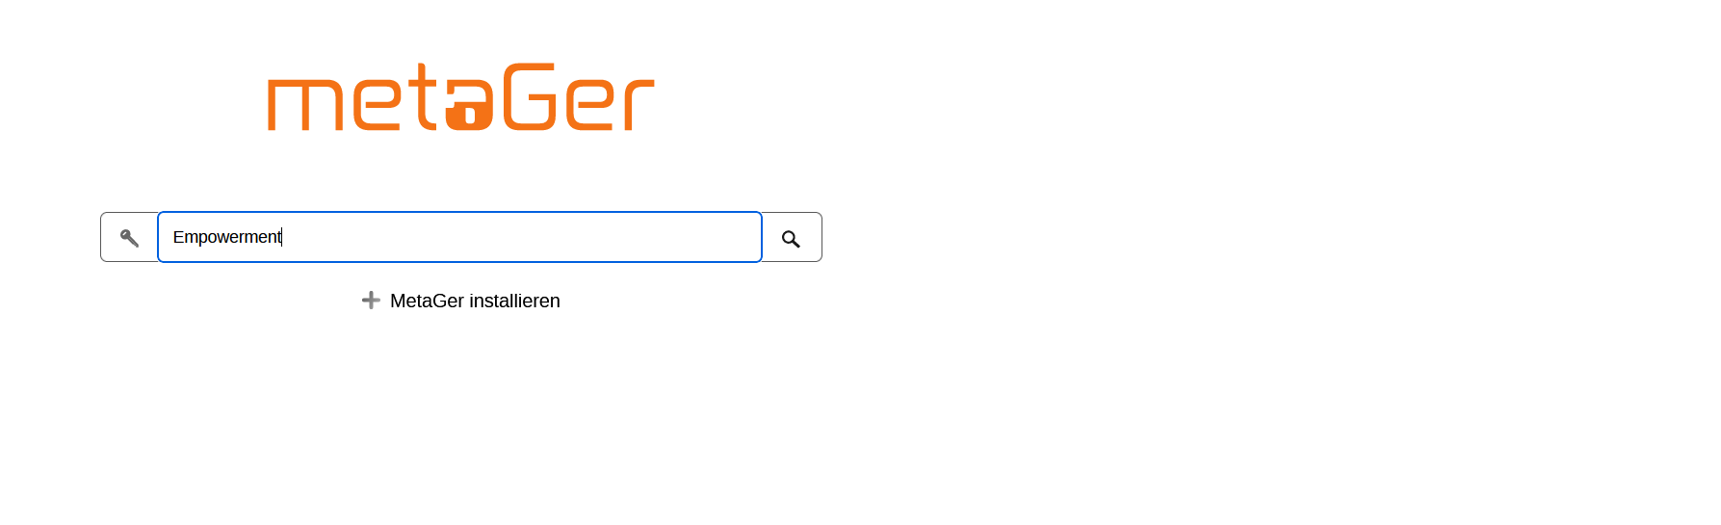
Abbildung 15: Metager Startseite (https://metager.de/)
Bei Metager kann nach unterschiedlichen Dateien gesucht werden: im Web, nach Bildern, Produkten, Politik/News, Wissenschaft und es gibt eine Maps-Funktion.
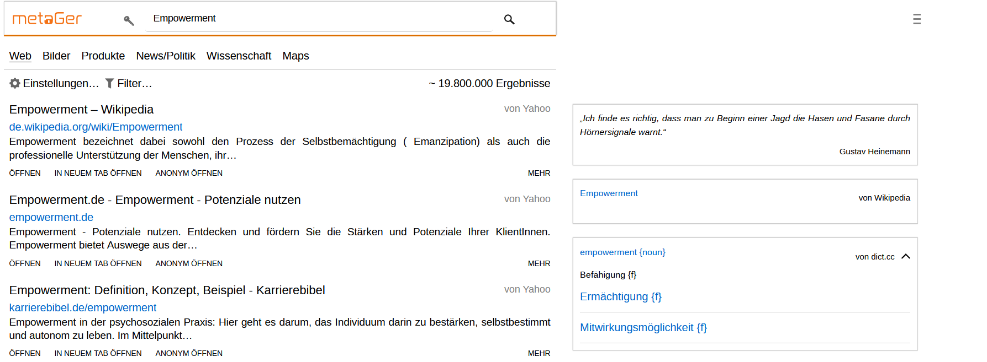
Abbildung 16: Metager Ergebnisliste (https://metager.de/meta/meta.ger3?eingabe=Empowerment&focus=web)

1.10 OAIster
Kostenfreie nutzbares Rechercheportal der Universität Michigan für wissenschaftliche Open-Access-Publikationen (https://oaister.on.worldcat.org/discovery).
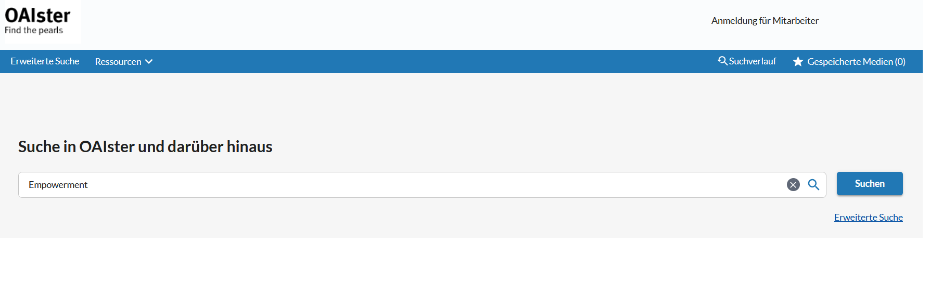
Abbildung 17: OAIster Startseite (https://oaister.on.worldcat.org/discovery)

Die Suchergebnisse lassen sich mit unterschiedlichen Filtern bearbeiten.
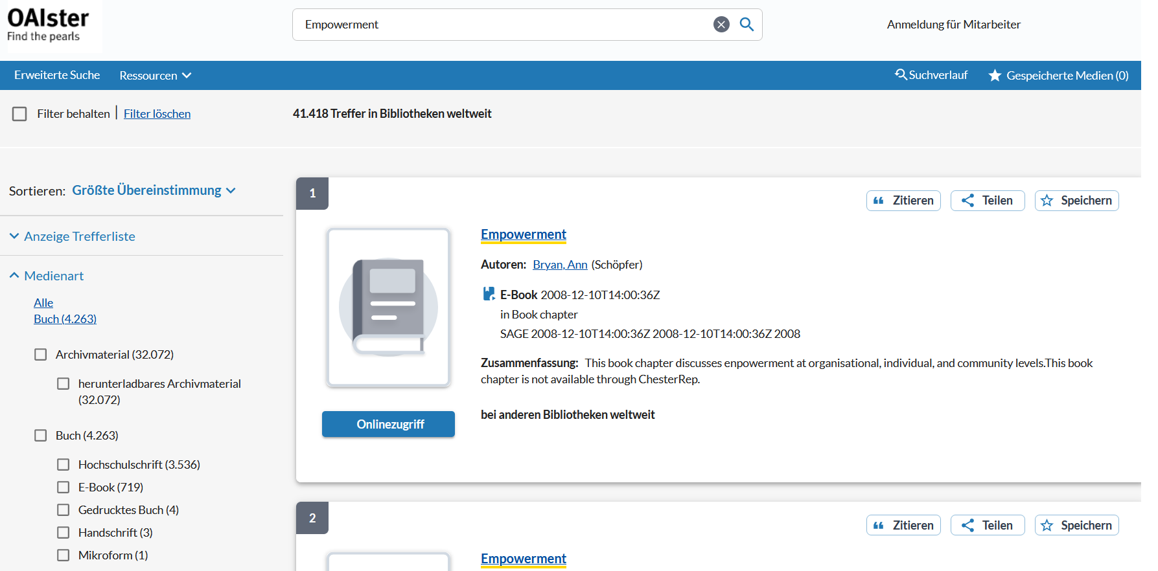
Abbildung 18: OAIster Ergebnisseite
(https://oaister.on.worldcat.org/search?queryString=Empowerment&clusterResults=true&groupVariantRecords=false)

1.11 PubMed
Das kostenfrei nutzbare Rechercheportal PubMed (https://pubmed.ncbi.nlm.nih.gov/) der National Library of Medicine (NLM) für wissenschaftliche Publikationen aus dem internationalen Raum. Links zu frei verfügbaren Volltexten werden bereitgestellt.
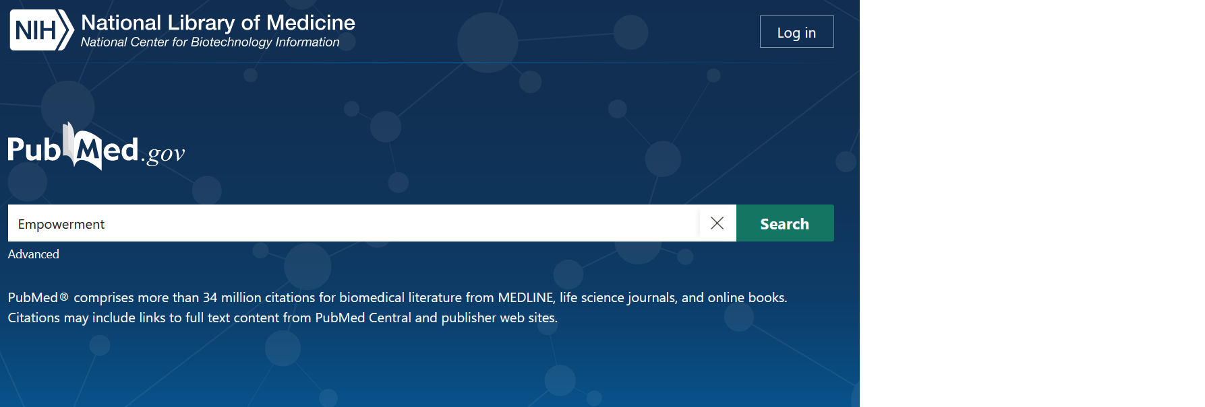
Abbildung 19: PubMed Startseite (http://pubmed.ncbi.nlm.nih.gov/)

PubMed bietet neben verschiedenen Filterkriterien auch eine Zitationsanalyse und Verweise auf ähnliche Publikationen.
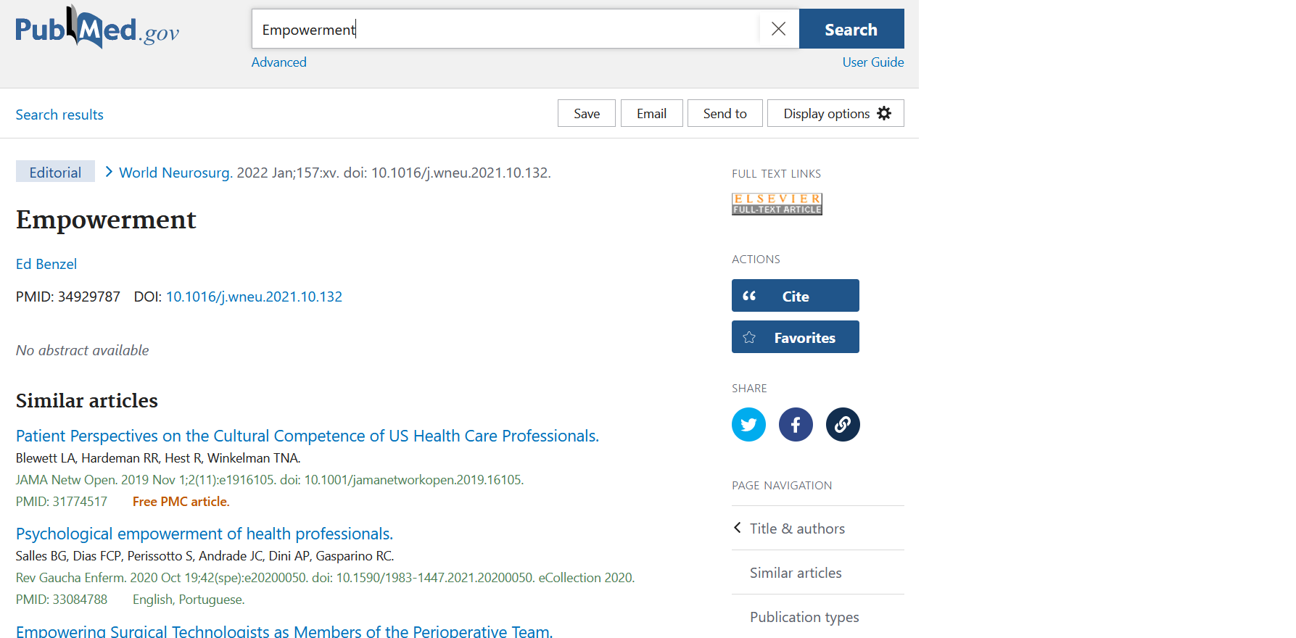
Abbildung 20: PubMed Ergebnisseite eines aufgerufenen Artikels (https://pubmed.ncbi.nlm.nih.gov/34929787/)

1.12 PubPsych
In dem kostenfrei nutzbare Rechercheportal PubPsych (https://www.pubpsych.de/) des Leibniz-Instituts für Psychologie (ZPID) finden sich wissenschaftliche Publikationen aus dem deutschsprachigen und internationalen Raum. Enthalten sind u.a. die Datenbanken PSYNDEX, ERIC, PsychOpen und PsychData.
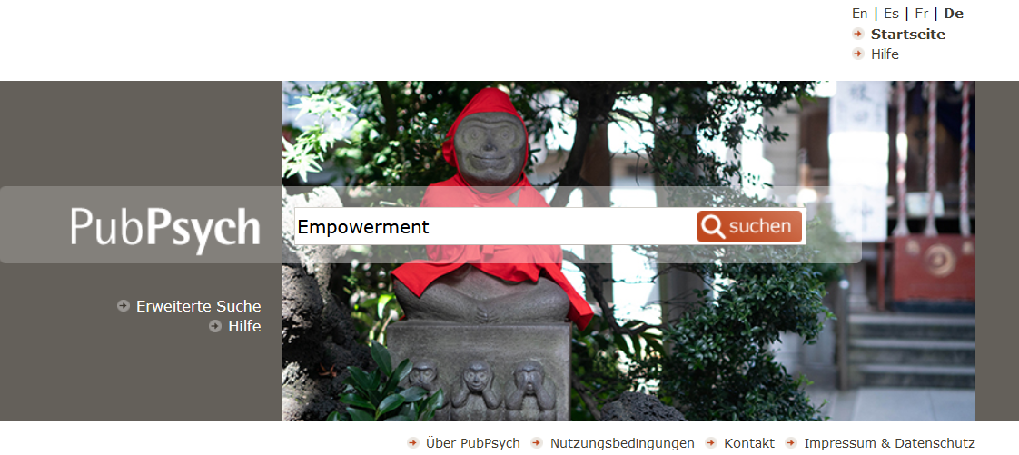
Abbildung 21: PubPsych Startseite (https://www.pubpsych.de/)

Es werden sowohl Links zu frei verfügbaren Volltexten, als auch verschiedene Filterkriterien zur Verfügung gestellt.
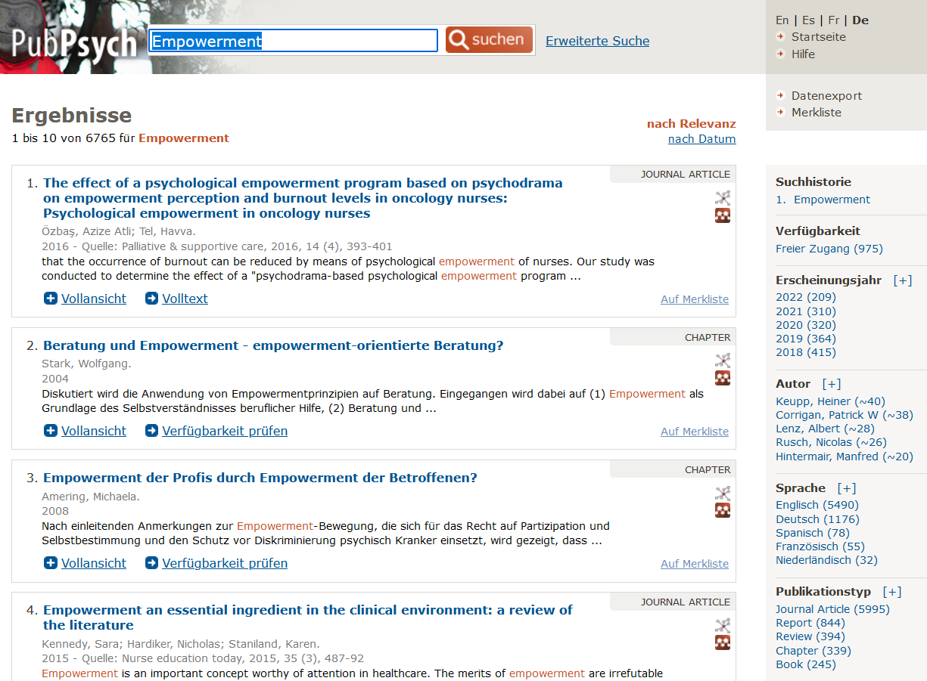
Abbildung 22: PubPsych Ergebnisseite (https://pubpsych.zpid.de/pubpsych/Search.action?page=0&rows=0&sortBy=&source=&lang=DE&frompage=wahr&search=&q=Empowerment&search.x=65&search.y=12)

1.13 PsyDoc
Das Archiv des PsyDocs (https://psydok.psycharchives.de/) wird mittlerweile über das Leipniz-Institut für Psychologie (ZPID) betrieben. Der Open-Access-Dokumentenserver für die Psychologie enthält etwa 3.600 Dokumente, wovon 40 Prozent auch in PSYNDEX (was wiederum in PubPsych integriert ist) erfasst sind.
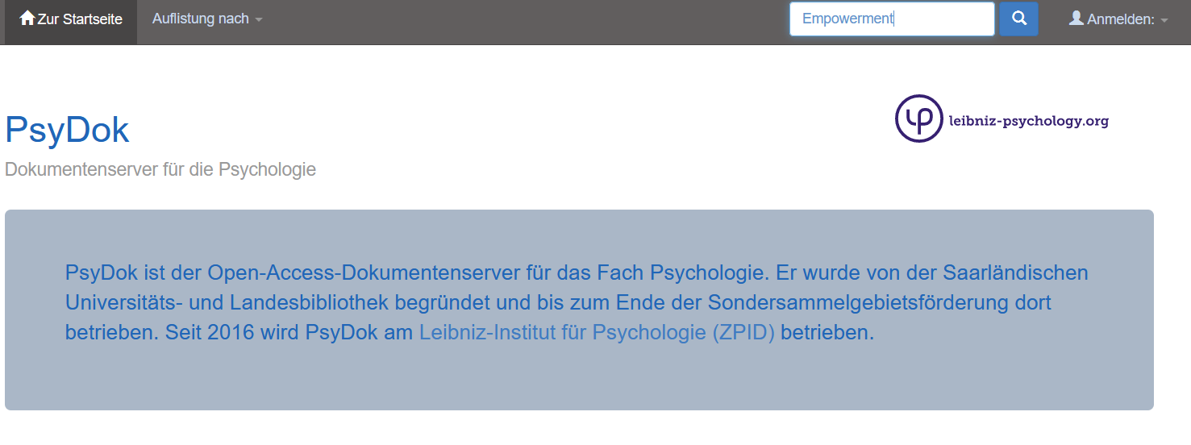
Abbildung 23: PsyDoc Startseite (https://psydok.psycharchives.de/)

1.14 PsyJOURNALS
PsyJOURNALS für den Fachbereich Psychologie findet sich auf der Homepage des hogrefe eContents (https://econtent.hogrefe.com/psychology). Aufgelistet werden hier alle publizierten psychologischen Zeitschriften in deutscher und englischer Sprache. Die Zeitschriften können über ein kostenpflichtiges Abo vollständig gelesen werden. Für einige Zeitschriften bzw. Ausgaben gibt es auch open access Zugänge.

Abbildung 24: PsyJOURNALS Startseite (https://econtent.hogrefe.com/psychology)

1.15 Research Gate
Research Gate (https://www.researchgate.net/) ist ein soziales Netzwerk für Wissenschaftler*innen. Das Netzwerk wird auch als Plattform für wissenschaftliche Publikationen genutzt. Von Forschenden werden teilweise Volltexte ihrer Publikationen zur Verfügung gestellt. Es besteht zudem die Möglichkeit, direkt bei den Autorinnen und Autoren Volltexte anzufragen. Für die Nutzung ist eine (kostenlose) Registrierung notwendig.

Abbildung 25: Research Gate Startseite (https://www.researchgate.net/)

1.16 SAGE Journals
SAGE Publications ist ein unabhängiger Wissenschafts-Verlag in den Vereinigten Staaten und betreibt die Seite SAGE Journals (https://journals.sagepub.com/). In der kostenfrei nutzbaren Online-Datenbank finden sich sowohl frei zugängliche (open access), wissenschaftliche Artikel, als auch kostenpflichtige Dokumente. Zusätzlich werden verschiedene Filterkategorien angeboten.
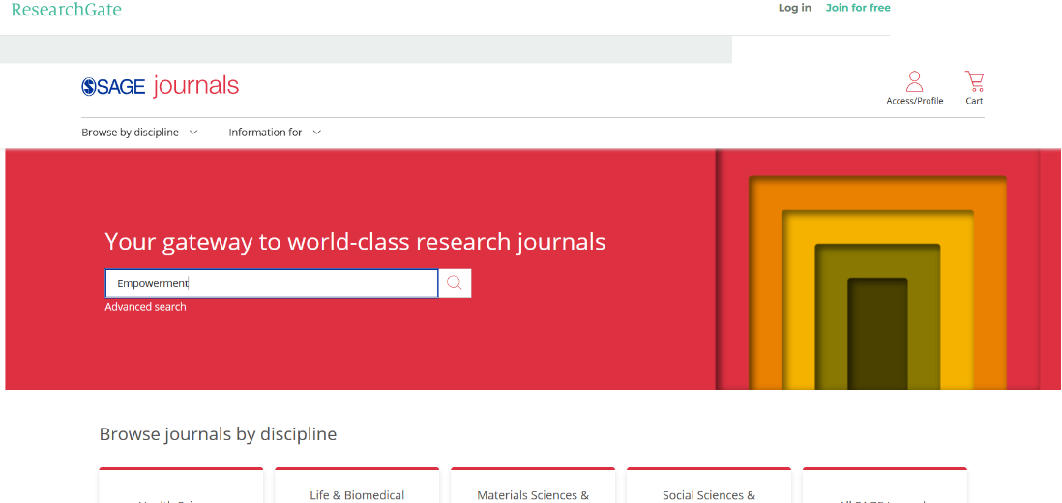
Abbildung 26: SAGE Journals Startseite (https://journals.sagepub.com/)

1.17 WISO
Über eine Campuslizenz zugängliches Rechercheportal der GBI-Genios Deutsche Wirtschaftsdatenbank GmbH für wissenschaftliche Publikationen (https://www.wiso-net.de/login?targetUrl=%2Fdosearch). Enthalten sind verschiedene Datenbanken (z. B. PSYNDEX) und über WISO bekommt man Zugriff auf Volltexte elektronischer Fachzeitschriften und eBooks. Die Campuslizenz ist über die Hochschulbibliothek oder den IT-Support zu erfragen.
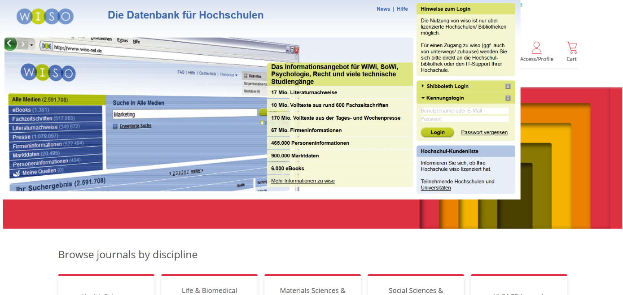

Psychologische Testverfahren: Rechercheportale, mögliche Bezugsquellen, Testverzeichnisse und Open-Access-Archive

2.1 Hogrefe Testzentrale
Testvertrieb des Hogrefe-Verlags (https://www.testzentrale.de/). Psychologische Testverfahren können hier käuflich erworben werden. Über den Reiter „Produkte“ gelangt man zu den verfügbaren Tests, welche nach Sachgebiet geordnet sind.
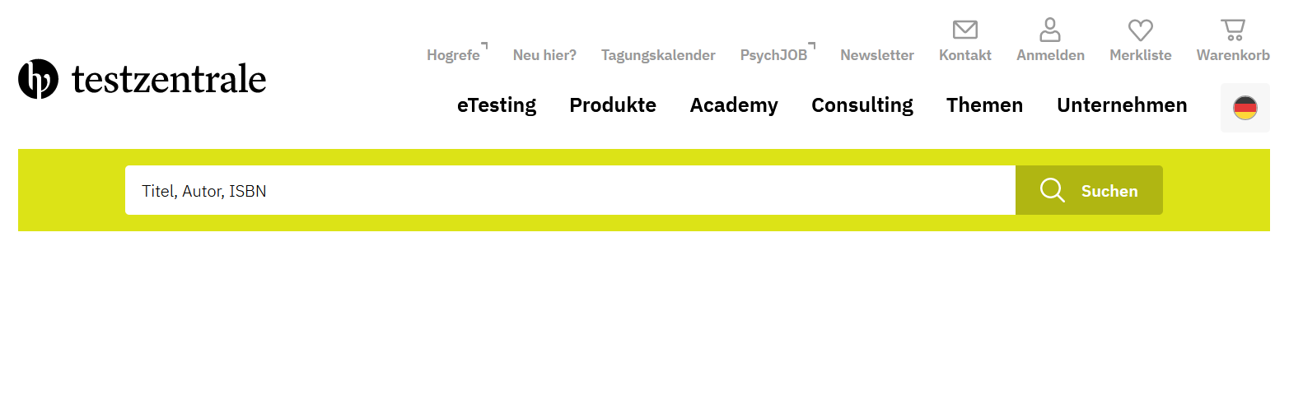
Abbildung 27: Hogrefe Testzentrale Startseite (https://www.testzentrale.de/)

Open Test Archiv
Das kostenfrei nutzbare Open Test Archiv (https://www.testarchiv.eu/) des Leibniz-Instituts für Psychologie (ZPID) für Open-Access Tests, d.h. frei zugängliche Tests. Über das Menü „Testinstrumente sortiert“ finden sich die verschiedenen Tests.
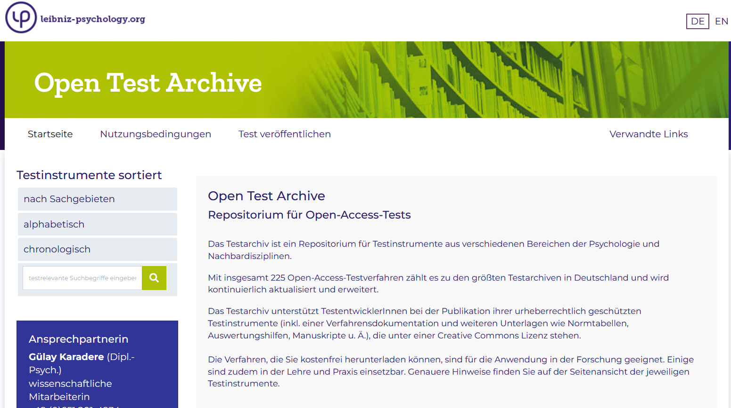
Abbildung 28: Open Test Archive Startseite (https://www.testarchiv.eu/)

Psychometrikon
Das kostenfrei nutzbare Testarchiv Psychometrikon (https://psychometrikon.de/inhalt/) des Instituts für Medizinische Psychologie und Medizinische Soziologie der Uniklinik Aachen bietet eine Plattform für Open-Access Tests aus dem medizinisch-psychologischen Bereich. Alle Tests sind frei zugänglich. Zur Nutzung des Portals ist eine (kostenfreie) Registrierung erforderlich.
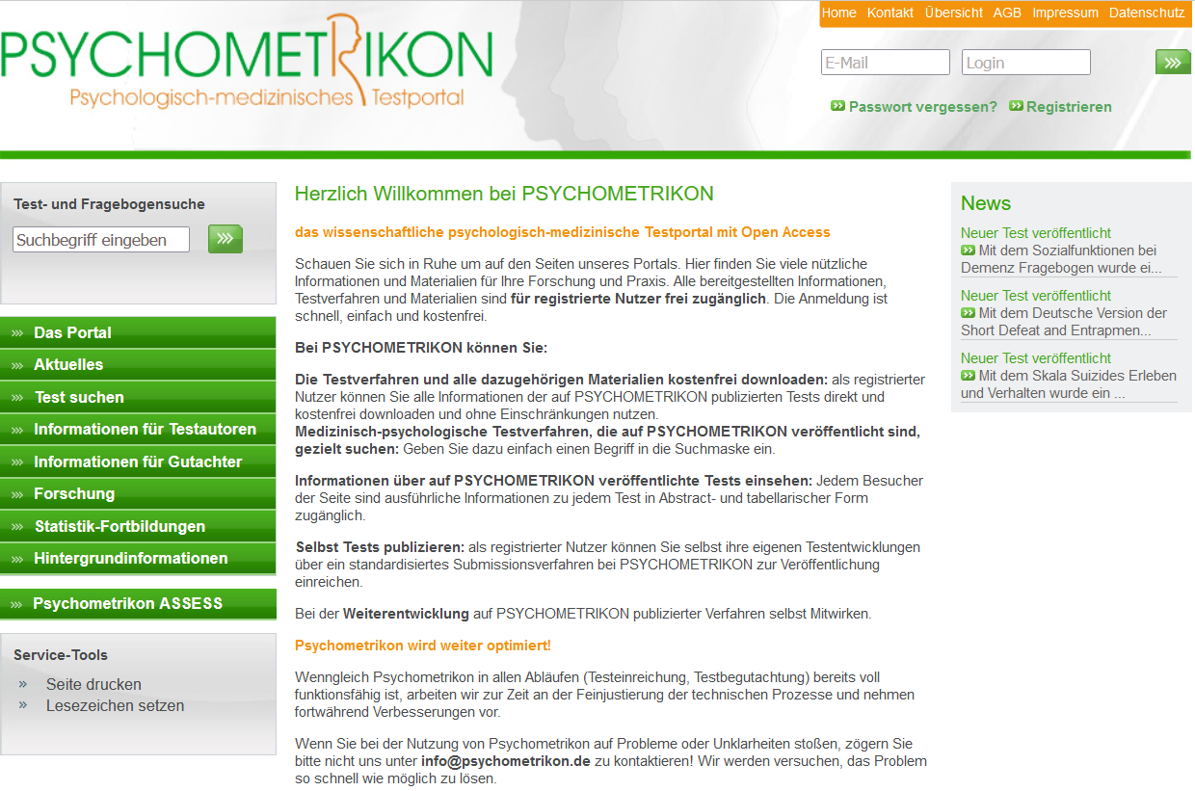
Abbildung 29: Psychometrikon Startseite (https://psychometrikon.de/inhalt/)

ZPID PSYNDEX-Tests
Die kostenfrei nutzbare Datenbank PSYNDEX-Tests (https://www.psyndex.de/tests/) des Leibniz-Instituts für Psychologie (ZPID) dient zur Recherche wissenschaftlicher Testverfahren. PSYNDEX-Tests ist ein Teilbereich der Datenbank PSYNDEX.
Bereitgestellt werden u.a. bibliographische Angaben, Informationen zu Testkonstruktion, Gütekriterien, Anwendungsmöglichkeiten und eine kritische Bewertung. Bei manchen Tests werden ebenfalls einzelne Items aufgelistet. Nicht alle verzeichneten Tests sind kostenfrei zugänglich.
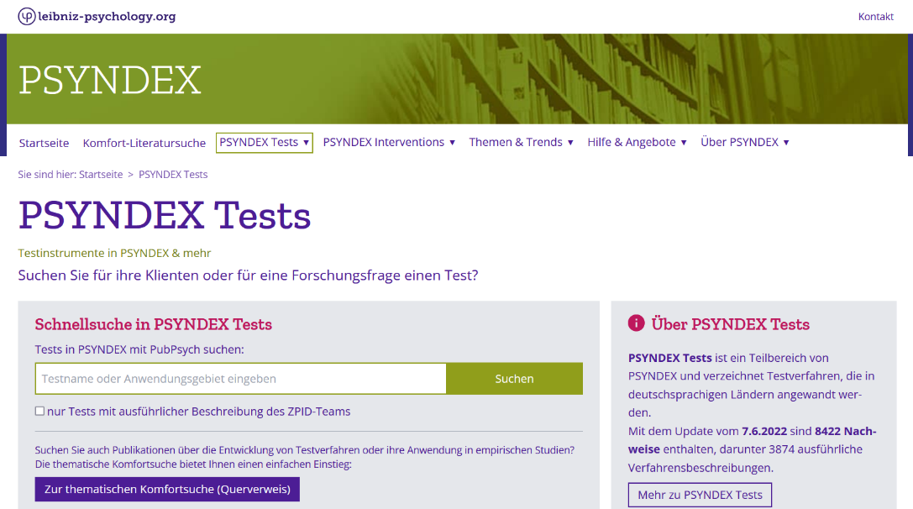
Abbildung 30: ZPID PSYNDEX-Tests Startseite (https://www.psyndex.de/tests/)

ZPID Testothekenverzeichnis
Das Testothekenverzeichnis (https://www.psyndex.de/tests/testotheken/) des Leibniz-Instituts für Psychologie (ZPID) dient zur Recherche von Institutionen (z. B. Universitäten), über die bestimmte Testverfahren von berechtigten Personen (z. B. Studierenden, wissenschaftlichen Mitarbeiter*innen) einsehbar und ausleihbar sind. Hinterlegt sind Testotheken in Deutschland, Österreich, Schweiz und Luxemburg.

Abbildung 31: ZPID Testotheken-Verzeichnis (https://www.psyndex.de/tests/testotheken/)

ZPID Testverzeichnisse
Umfangreiches Testverzeichnis (https://www.psyndex.de/tests/testverzeichnisse/) des ZPID, welches einen guten Überblick über dokumentierte Testverfahren im deutschsprachigen Raum gibt. Nicht alle verzeichneten Testverfahren stehen als Open-Access zur Verfügung. Bei frei zugänglichen Tests findet sich ein entsprechender Verweis auf Open-Access-Archive.
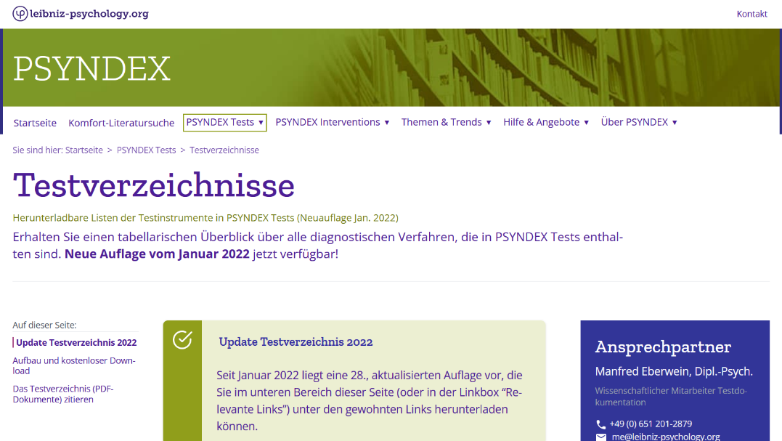
Abbildung 32: ZPID Testverzeichnisse (https://www.psyndex.de/tests/testverzeichnisse/)

ZIS
Das kostenfrei nutzbare Testarchiv ZIS (https://zis.gesis.org/) des GESIS – Leibniz-Instituts für Sozialwissenschaften bietet Open-Access Tests. Zu finden sind deutsche und mehrsprachige Mess- bzw. Erhebungsinstrumente.
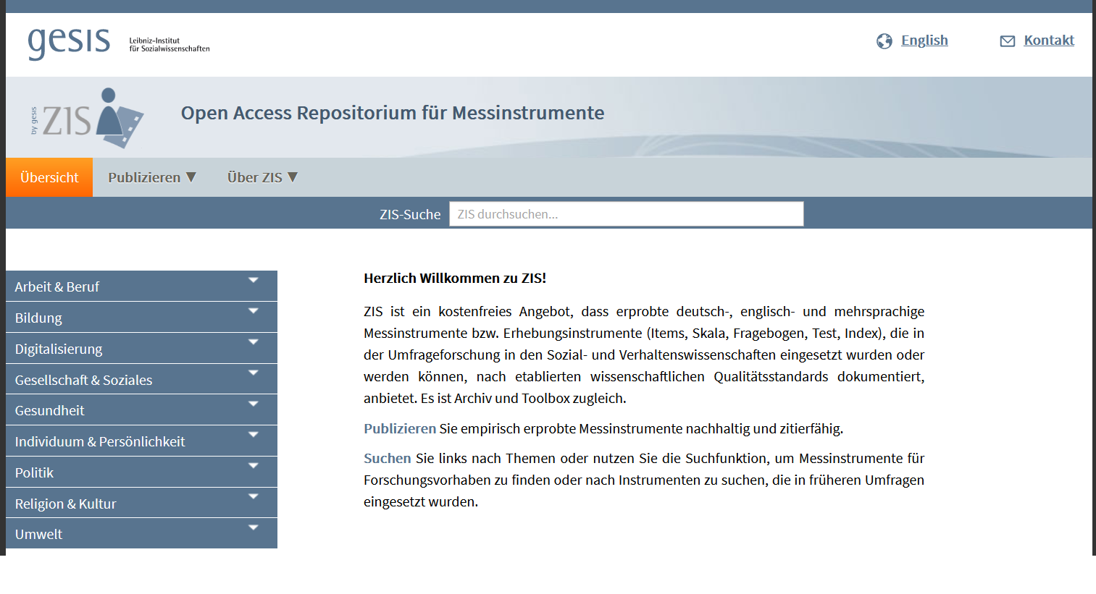
Abbildung 33: ZIS Startseite (https://zis.gesis.org/)

Portale für Onlinebefragungen

3.1 Empirio
Alle Funktionen von Empirio (https://www.empirio.de/) sind kostenfrei und ohne Beschränkungen nutzbar. Voraussetzung für die Erstellung einer Umfrage ist die kostenlose Registrierung. Zu den Zielgruppen gehören Studierende und Forschende, die Empirio in der Forschung, oder bei wissenschaftlichen Projekten einsetzen können. Empirio bietet dabei mehr als 30 verschiedene Fragetypen und es können unbegrenzt Fragen generiert werden. Es gibt keine limitierte Teilnehmerzahl. Alle Umfrage-Ergebnisse werden als CSV-, Excel und PNG-Dateien zur Verfügung gestellt. Empirio hat eine eigene Community, über welche die Versuchspersonenaquise ebenfalls möglich ist. Die Benutzeroberfläche ist intuitiv und leicht zu bedienen. Das Design ist übersichtlich und einfach gestaltet, jedoch ist es nicht modifizierbar.
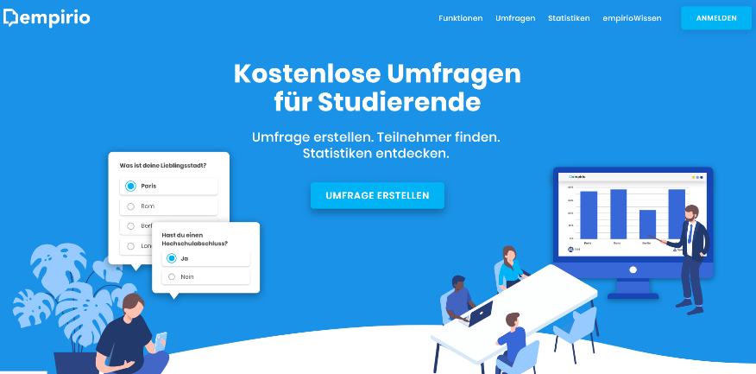
Abbildung 34: Empirio Startseite (https://www.empirio.de/)

LamaPoll
Online-Fragebögen können auch mit dem Tool LamaPoll (https://www.lamapoll.de/) erstellt werden. Auch dieses Tool kann in kostenloser Form oder kostenpflichtig (ab 49€ pro Monat, wobei Studierende die kostenpflichtigen Versionen 3 Monate kostenlos buchen können) genutzt werden. In der free-Version können maximal 50 Teilnehmende die Umfrage bearbeiten. Das Layout des Fragebogens kann aus verschiedenen Versionen ausgewählt, sowie frei gestaltet werden. Mediendateien, wie z.B. Videos oder Bilder können integriert werden. Die Fragen können in unterschiedlicher Reihenfolge erscheinen, um Reihenfolgeeffekte bei der Beantwortung möglichst auszuschließen. Die Umfrageergebnisse können als Excel, OpenOffice, SQLite & CSV-Daten abgerufen werden. Support steht sowohl telefonisch, als auch per E-Mail zur Verfügung.
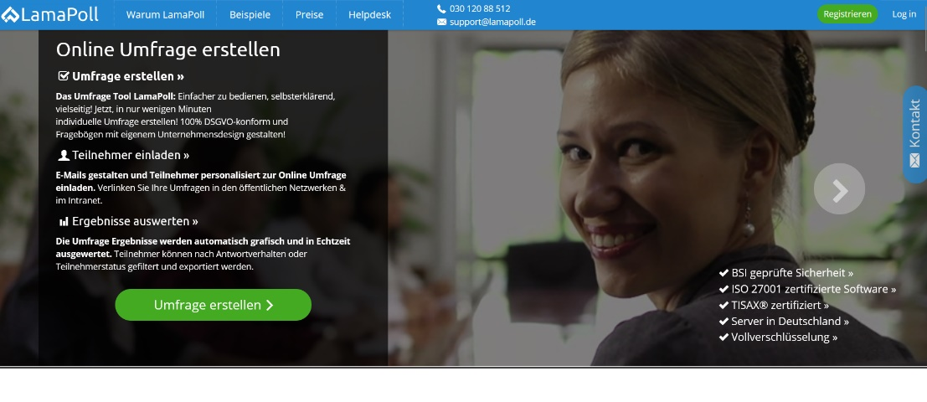
Abbildung 35: LamaPoll Startseite (https://www.lamapoll.de/)

LimeSurvey
Das Umfragetool LimeSurvey (https://www.limesurvey.org/) kann in der kostenlosen Variante, als Free-Version, oder als kostenpflichtige Variante (ab 34€ pro Monat, wobei Studierende 50% Rabatt erhalten) genutzt werden. Nach erfolgreicher, kostenloser Registrierung kann in der Free-Version ein Fragebogen aus mehr als 30 Fragetypen in mehr als 80 Sprachen erstellt werden. Die Antwortpfade können individuell, je nach Antwortverhalten, erstellt werden. Die Verzweigungsbedingungen sind frei definierbar. Die Anzahl Teilnehmenden ist auf 25 Antworten pro Monat limitiert. Für die Erstellung der Fragen steht ein Frageneditor zur Verfügung und die Umfrage ist DSGVO konform. Die Umfrageergebnisse werden als CSV, Excel, Word, PDF und SPSS-Daten ausgegeben.


Abbildung 36: LimeSurvey Startseite (https://www.limesurvey.org/de/)

3.4 SoSci Survey
Für die nicht-kommerzielle Forschung und wissenschaftliche Projekte sind die Funktionen von SoSci Survey (https://www.soscisurvey.de/) kostenlos. Wird eine kommerzielle Onlinebefragung angestrebt, kann SoSci-Survey für 49€ erworben werden. Nach einer kostenlosen Registrierung können unbegrenzte Fragen eingebaut werden und es gibt keine Beschränkung bei der Teilnehmerzahl. Zur Auswahl stehen mehr als 30 verschiedene Fragetypen und zahlreiche Funktionen (z.B. barrierefreie Fragebögen, Randomisierung, Rücklauf-Statistik). Verwendet werden können unterschiedliche Designs, die individuell gestaltbar sind. In die Befragung können unterschiedliche Mediendateien (z.B. Bilder, Videos, Tonaufnahmen) integriert werden. Zusätzlich zum Download der Ergebnisse als CSV-Datei besteht die Möglichkeit eines vollständigen Datenimports in SPSS via SPSS-Syntax. Die Handhabung und Oberfläche ist sehr komplex und wenig intuitiv, was eine gewisse Einarbeitungszeit verlangt. Neben Anleitungen und Tutorials bietet die Seite auch Tipps und Problemlösestrategien, sowie einen Online-Support bei individuellen Fragen.

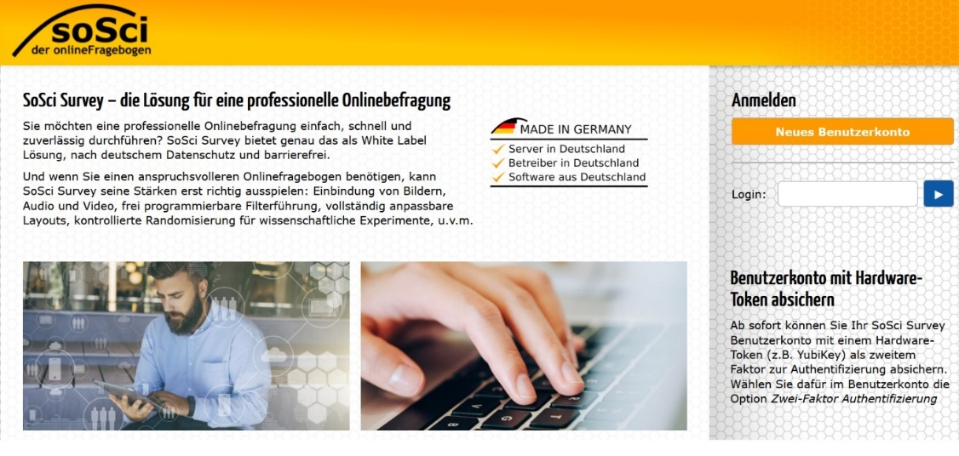
Abbildung 37: Sosci Survey Startseite (https://www.soscisurvey.de/)

3.4 SurveyMonkey
Das Umfragetool SurveyMonkey (https://www.surveymonkey.de/) kann in unterschiedlichen Varianten und nach abschließen der kostenlosen Registreirung genutzt werde. Der Basic-Tarif ist kostenlos, hat allerdings im Vergleich zu den kostenpflichtigen Varianten (ab 39€ pro Monat) deutlich weniger Features. Mit der Basic-Version können unbegrenzte Umfragen mit maximal 10 Fragen verschickt werden. Integrierbar sind Video- sowie Bildfragen. Die Umfrageergebnisse werden nicht im CSV, Excel oder SPSS-Format ausgegeben. Ein persönlicher Kundenservice per E-Mail ist vorhanden. Insgesamt ist dieses Umfragetool eher weniger auf den akademischen Kontext ausgerichtet.
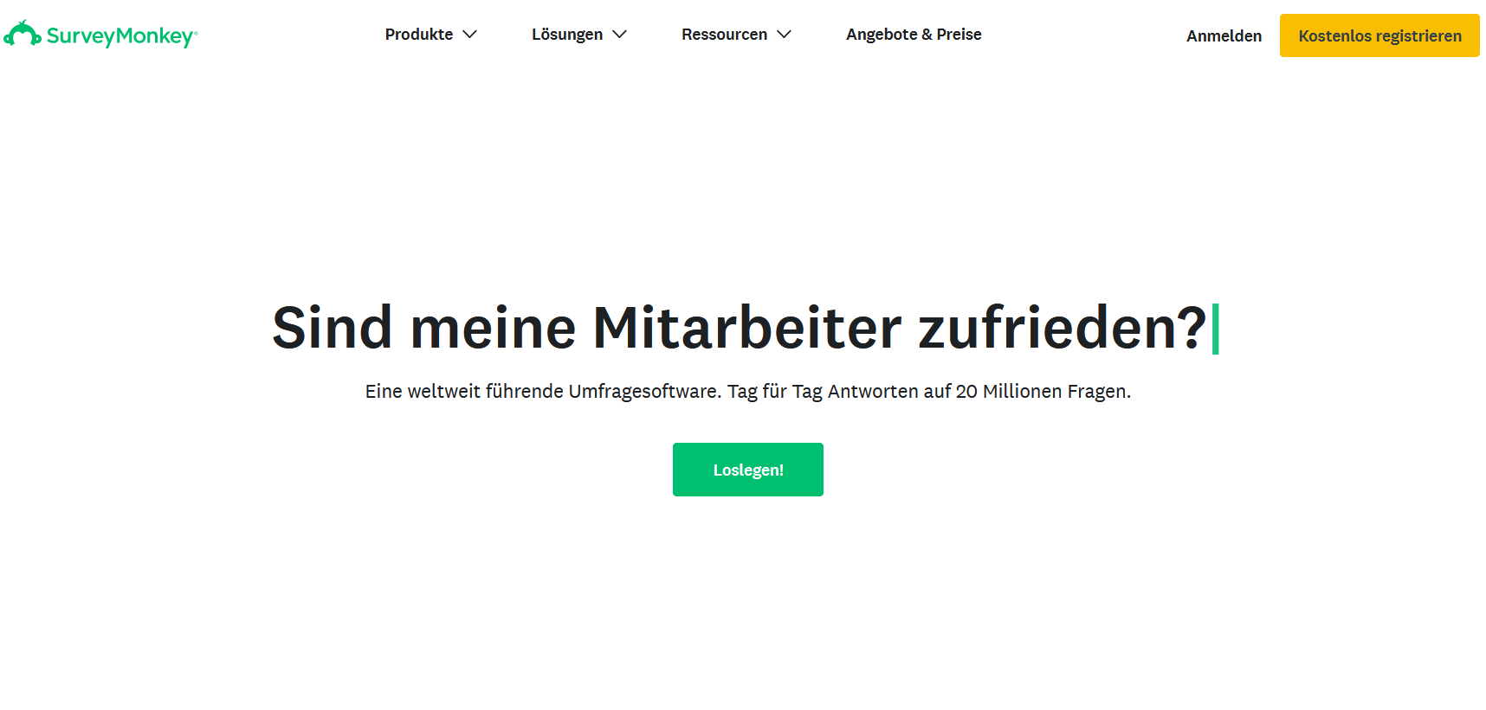
Abbildung 38: SurveyMonkey Startseite (https://www.surveymonkey.de/)

3.6 UmfrageOnline
Um das Tool von UmfrageOnline (https://www.umfrageonline.com/) nutzen zu können, bedarf es einer kostenlosen Registrierung. Mit der Registrierung kann zwischen verschiedenen Varianten gewählt werden. Das Basic-Konto ist kostenlos und ist im Gegensatz zu den kostenpflichtigen Varianten (ab 21€ pro Monat, abzüglich 50% Bildungsrabatt für Studierende) in der Nutzung deutlich eingeschränkt. In diesem Tarif können unbegrenzt viele Umfragen mit jeweils maximal 10 Fragen erstellt werden. Jede Umfrage hat eine Laufzeit von 30 Tagen und es werden lediglich 100 Beantwortungen zugelassen. Die Umfrageergebnisse werden weder als CSV, Excel oder SPSS-Daten ausgegeben. Ein persönlicher Kundenservice ist per E-Mail erreichbar.
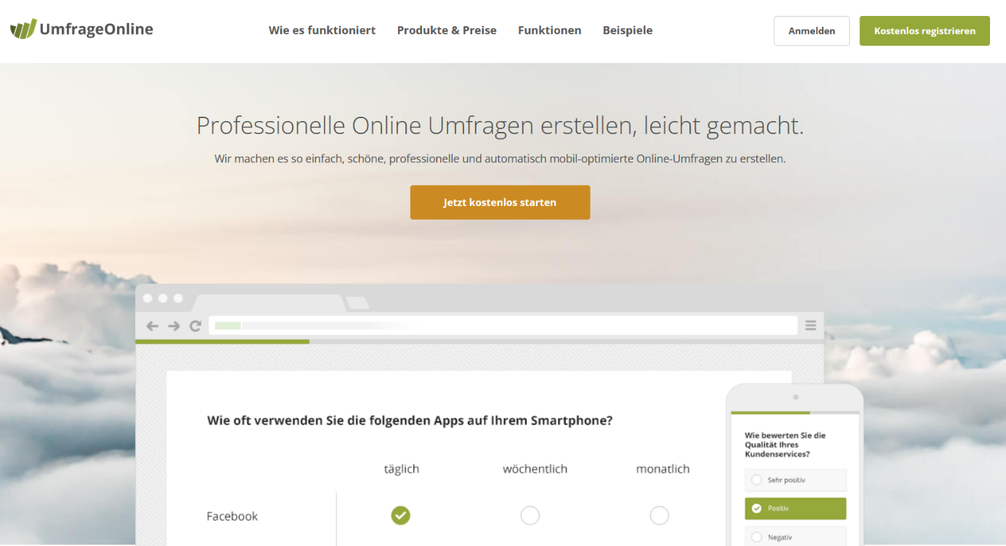
Abbildung 39: UmfrageOnline Startseite (https://www.umfrageonline.com/)

